附件3

预警信号

一、气象干旱预警

气象干旱预警分三级，分别以黄色、橙色、红色表示。

（一）干旱黄色预警

图标：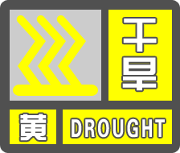

标准：5-10个邻近乡镇（街道）可能或已经达到气象干旱重旱等级，结合土壤墒情预计干旱天气或干旱范围进一步发展。

防御指南：

1.有关部门和单位按照职责做好防御干旱的相关工作；

2.干旱的农区应积极开展农业抗旱工作；

3.气象部门适时进行人工增雨作业。

1. 干旱橙色预警

图标：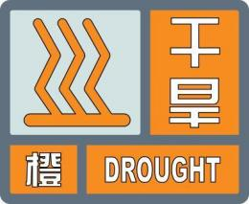

标准：11-15个邻近乡镇（街道）可能或已经达到气象干旱重旱等级，结合土壤墒情预计干旱天气或干旱范围进一步发展。

防御指南：

1.有关部门和单位按照职责做好防御干旱的应急工作；

2.干旱的农区应积极开展农业抗旱工作；

3.气象部门适时加大人工增雨作业力度。

1. 干旱红色预警

图标：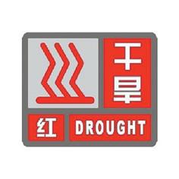

标准：16个及以上乡镇（街道）已经达到气象干旱重旱等级，结合土壤墒情预计干旱天气或干旱范围进一步发展。

防御指南：

1.有关部门和单位按照职责做好防御干旱的应急和救灾工作；

2.各级政府和有关部门启动远距离调水等应急供水方案，采取提外水、打深井、车载送水等多种手段，确保城乡居民生活和牲畜饮水；

3.限时或者限量供应城镇居民生活用水，缩小或者阶段性停止农业灌溉供水；

4.气象部门全力开展人工增雨作业。

1. 水文干旱预警

（一）枯水蓝色预警

图标： 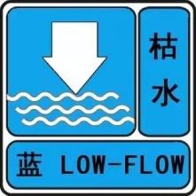

标准：满足下列条件之一。

1.水位（流量）接近旱警（限）水位（流量）；

2.30天来水量比常年同期偏少4成以上。

防御指南：各级防汛部门、沿岸相关单位及社会公众做好抗旱应对工作。

（二）枯水黄色预警

图标：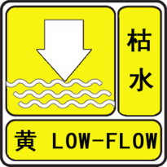

标准：满足下列条件之一。

1.水位（流量）降至或低于旱警（限）水位（流量）；

2.30天来水量比常年同期偏少6成以上。

防御指南：各级防汛部门、沿岸相关单位及社会公众做好抗旱应对工作。

（三）枯水橙色预警

图标：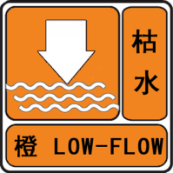

标准：满足下列条件之一。

1.水位（流量）降至或低于常年同期最低（小）；

2.30天来水量比常年同期偏少7.5成以上。

防御指南：各级防汛部门、沿岸相关单位及社会公众做好抗旱应对工作。

（四）枯水红色预警

图标：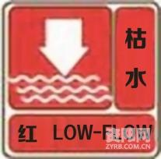

标准：满足下列条件之一。

1.水位（流量）降至或低于历史最低（小）；

2.30天来水量比常年同期偏少9成以上。

防御指南：各级防汛部门、沿岸相关单位及社会公众做好抗旱应对工作。

备注：本标准中重现期为设计重现期或经验重现期，资料系列长度一般应多于30年。

1. 农业干旱预警

农业干旱预警时间：5月-9月

农业干旱风险预警分三级，分别以较高风险、高风险、极高风险表示。

1. 较高风险

预计未来5-7天，中西部10-15个乡镇达到中旱及以上；或全市16-20个乡镇达到中旱及以上。

（二）高风险

预计未来5-7天，中西部10-15个乡镇达到重旱及以上；或全市16-20个乡镇达到重旱及以上；或中西部15个乡镇达到中旱及以上；或全市20个以上乡镇达到中旱及以上。

（三）极高风险

预计未来5-7天，中西部15个以上乡镇达到重旱及以上；或全市20个以上乡镇达到重旱及以上。